Aufgabe 3 – Erstellung eines Unit-Tests
Komplexitätsanalyse (SonarQube) & Entscheidungsüberdeckung
Projekt: Prekaj-Zeiterfassung (Backend, Go)
Gruppengröße: 1 (Einzelabgabe)
Geöffnet: 08.06.2026 · Fällig: 13.06.2026 23:59 · Erstellt: 13.06.2026

1. Aufgabenstellung
Verwenden Sie ein gängiges Codequality-Werkzeug, führen Sie eine Komplexitätsanalyse Ihres bestehenden Codes durch und erstellen Sie anschließend je Mitglied Ihrer Gruppe ein Set Testfälle für eine der als komplex ermittelten Komponenten. Ziel für den Testumfang ist die Entscheidungsüberdeckung (= Zweigüberdeckung). Führen Sie die Testfälle durch. Format: Export der Unittests in Textformat inkl. Durchführungsbericht und Code-Quality-Bericht (Screenshot oder Werkzeugexport).
Da bereits Code vorhanden ist (Phasen 1–7 des Backends), wurde die Hauptvariante umgesetzt: Komplexitätsanalyse des bestehenden Codes, danach Testfälle für eine als komplex ermittelte Komponente.

2. Testplanung und Werkzeugauswahl
Für die Codequality-Analyse wurde SonarQube als gängiges Standardwerkzeug gewählt; für die Unittests die in Go eingebaute Testinfrastruktur. Die Werkzeugauswahl im Überblick:
Zweck | Werkzeug | Begründung
Code-Quality & Komplexität (zyklomatisch + kognitiv), Coverage-Anzeige | SonarQube Community 26.6 (lokal in Docker) | Gängiges Standardwerkzeug; eingebaute Go-Unterstützung; misst Complexity je Funktion/Datei; importiert Go-Coverage.
Unittests | Go-Standard 'testing' (table-driven) | Nativer Teststandard des Backends; kann unexportierte Funktionen testen (White-Box); keine Zusatzabhängigkeit.
Coverage-Messung | go test -cover / go tool cover | Erzeugt Coverage-Profil (coverage.out) + HTML-Nachweis; Profil wird von SonarQube eingelesen.

Vorgehen zur Entscheidungsüberdeckung: Die zyklomatische Komplexität entspricht der Anzahl unabhängiger Pfade. Pro Funktion wurden daher mindestens so viele Testfälle entworfen, dass jede Entscheidung (if/Schleifenbedingung) mit beiden Ausgängen — true und false — durchlaufen wird. Der Nachweis erfolgt über die Testfall→Zweig-Matrix sowie den HTML-Coverage-Report (jeder Block grün).

3. Komplexitätsanalyse mit SonarQube
Das Backend (Go) enthält die gesamte Geschäftslogik und wurde mit dem sonar-scanner analysiert (Konfiguration: backend/sonar-project.properties; generierter sqlc-Code, Tests und HTML-Reports ausgeschlossen). Projekt-Kennzahlen:
Metrik | Wert
Lines of Code (Go) | 2.339
Funktionen | 101
Cyclomatic Complexity (gesamt) | 397
Cognitive Complexity (gesamt) | 312
Bugs | 0
Vulnerabilities | 0
Code Smells | 7
Duplications | 0,0 %
Coverage (gesamt) | 4,2 %

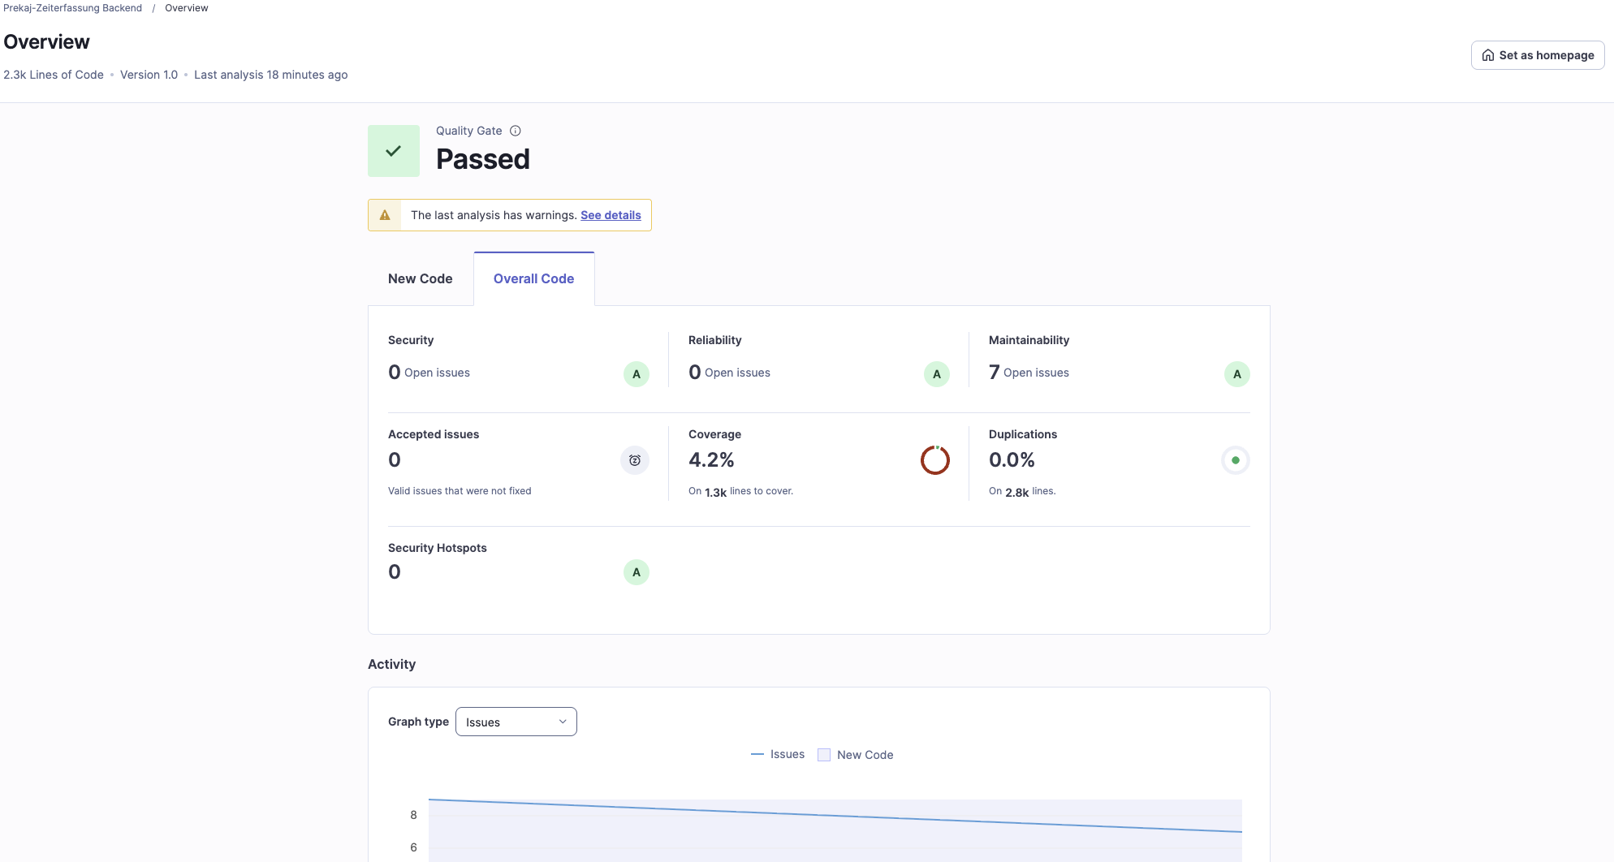
Abb. 1: SonarQube – Projekt-Overview (Quality Gate, Bugs, Smells, Coverage, Complexity).

Ranking der Dateien nach Komplexität (SonarQube-Metriken complexity und cognitive_complexity je Datei):
Rang | Datei | Cyclomatic | Cognitive
1 | internal/server/zeitbuchung.go | 61 | 52
2 | internal/server/ueberstunden.go (gewählt) | 44 | 43
3 | internal/server/urlaubsantrag.go | 40 | 35
4 | internal/server/dokument.go | 38 | 31
5 | internal/server/arbeiter.go | 29 | 24
5 | internal/server/auth.go | 29 | 24
7 | internal/server/bericht.go | 18 | 20
8 | internal/pdf/monatsbericht.go | 8 | 5
9 | internal/auth/jwt.go | 7 | 5

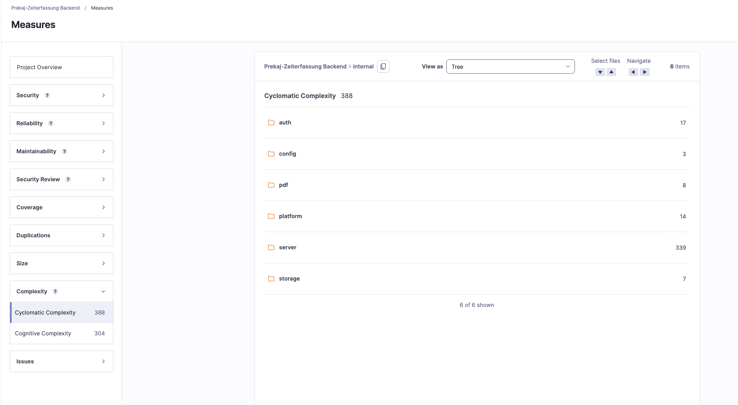
Abb. 2: SonarQube – Measures/Complexity je Datei.

4. Auswahl der komplexen Komponente
Gewählt wurde die Komponente Überstunden-Berechnung (backend/internal/server/ueberstunden.go) — Rang 2 der Komplexität. Die komplexeste Datei zeitbuchung.go (Rang 1) konzentriert ihre Komplexität in datenbankgebundenen HTTP-Handlern, deren Test ein DB-Mocking/Interface-Refactoring erfordern würde. ueberstunden.go enthält dagegen die komplexeste rein funktionale Logik (Datumsarithmetik, Überlappungs-Deduplizierung, umfangreiche Eingabevalidierung) und ist damit ohne Datenbank vollständig unit-testbar — ideal für einen sauberen Nachweis der Entscheidungsüberdeckung.
Getestete reine Funktionen (kein DB-Zugriff):
Funktion | Zyklomat. Komplexität (ca.) | Aufgabe
parseMonat | hoch (~8–10) | Query-Parameter jahr/monat validieren
creditedWorkdays | ~5 | gutgeschriebene Werktage aus Abwesenheiten
countWeekdays | ~3 | Werktage (Mo–Fr) im Monat zählen
sollMinuten | ~2 | Soll-Minuten aus Wochenstunden
computeUeberstunden | ~2 | Saldo = Ist − Soll zusammensetzen
monthBounds | 1 | Monatsgrenzen [start, end)

5. Testfälle (Ziel: Entscheidungsüberdeckung)
Umsetzung: backend/internal/server/ueberstunden_test.go (Go, table-driven, White-Box). Wochentags-Anker: 2023-01-01 = Sonntag, 2023-01-02 = Montag; Januar 2023 hat 22 Werktage; monthBounds(2023,1) = [2023-01-01, 2023-02-01). Insgesamt 24 Testfälle:

5.1 monthBounds(jahr, monat)
ID | Eingabe | Erwartet | Abgedeckter Zweig
MB1 | 2023, 1 | [2023-01-01, 2023-02-01) | Normalfall
MB2 | 2026, 12 | [2026-12-01, 2027-01-01) | Jahreswechsel Dez→Jan

5.2 countWeekdays(start, end)
ID | Eingabe | Erwartet | Abgedeckter Zweig
CW1 | [01-01, 02-01) | 22 | Schleife über Monat, Werktage gezählt
CW2 | [Mo 01-02, Mo 01-09) | 5 | volle Woche
CW3 | [Sa 01-07, Mo 01-09) | 0 | Bedingung false → Wochenende übersprungen
CW4 | [01-02, 01-02) | 0 | Schleife 0× (start == end)
CW5 | [Mo 01-02, Di 01-03) | 1 | genau ein Werktag

5.3 creditedWorkdays(rows, start, end)
ID | Eingabe (rows) | Erw. | Abgedeckter Zweig
CR1 | [Mo 01-02 … Fr 01-06] | 5 | from<start = false; Werktage gezählt
CR2 | [2022-12-28 … Di 01-03] | 2 | from<start = true → clamp auf start; So übersprungen
CR3 | [Mo 01-30 … 02-10] | 2 | d.Before(end) stoppt am Monatsende (end exklusiv)
CR4 | [Mo01-02…Mi01-04] + [Di01-03…Do01-05] | 4 | Überlappung → Map dedupliziert (nicht 6)
CR5 | [Sa 01-07 … So 01-08] | 0 | Wochenend-Bedingung false
CR6 | nil | 0 | äußere Schleife 0×

5.4 sollMinuten(wochenstunden, tage)
ID | Eingabe | Erwartet | Abgedeckter Zweig
SM1 | "40", 22 | 10560 | Parse ok
SM2 | "40.3", 1 | 484 | Parse ok + math.Round (483,6 → 484)
SM3 | "abc", 22 | 0 | err != nil = true → wh=0
SM4 | "", 5 | 0 | err != nil = true (leerer String)
SM5 | "40", 0 | 0 | Parse ok, 0 Tage

5.5 computeUeberstunden(...)
ID | Eingabe | Erwartet | Abgedeckter Zweig
CU1 | 2023-01, 40h, ist=9000, Abw=5 Tage | Soll 8160, Saldo +840 | effektiv<0 = false (positives Saldo)
CU2 | 2023-01, 40h, ist=0, keine Abw | Soll 10560, Saldo −10560 | Normalpfad, negatives Saldo (Minusstunden)
Infeasibler Zweig (dokumentierte Quality-Erkenntnis): Der Zweig effektiv < 0 ist unerreichbar, weil stets credited ≤ werktage gilt (beide zählen Werktage im selben Fenster). go tool cover weist computeUeberstunden daher mit 85,7 % aus (eine nicht erreichbare Anweisung). Zweigüberdeckung der erreichbaren Pfade = 100 %.

5.6 parseMonat(w, r) – via httptest
ID | Query | Erwartet | Abgedeckter Zweig
PM1 | (leer) | ok, jetzt | beide leer → Default now()
PM2 | jahr=2026 | 400 | genau einer fehlt (monat)
PM3 | monat=6 | 400 | genau einer fehlt (jahr)
PM4 | jahr=abc&monat=6 | 400 | Atoi(jahr) Fehler
PM5 | jahr=1999&monat=6 | 400 | jahr < 2000
PM6 | jahr=2101&monat=6 | 400 | jahr > 2100
PM7 | jahr=2026&monat=xx | 400 | Atoi(monat) Fehler
PM8 | jahr=2026&monat=0 | 400 | monat < 1
PM9 | jahr=2026&monat=13 | 400 | monat > 12
PM10 | jahr=2026&monat=6 | ok (2026,6) | gültiger Pfad
PM11 | jahr=2000&monat=1 | ok (2000,1) | untere Grenze gültig
PM12 | jahr=2100&monat=12 | ok (2100,12) | obere Grenze gültig

6. Durchführung und Ergebnis
Ausführung mit 'go test -v' und Coverage-Profil (Befehl: make coverage). Ergebnis: 24 Testfälle, alle PASS, 0 Fehler. Per-Funktions-Coverage der gewählten Komponente (go tool cover -func):
Funktion | Coverage
monthBounds | 100,0 %
countWeekdays | 100,0 %
creditedWorkdays | 100,0 %
sollMinuten | 100,0 %
parseMonat | 100,0 %
computeUeberstunden | 85,7 % (1 unerreichbarer Defensiv-Zweig)

Der vollständige Durchführungsbericht (go test -v inkl. aller PASS-Zeilen) liegt als Textexport bei: docs/testing/durchfuehrungsbericht.txt. Der visuelle Coverage-Nachweis (jeder Block der Zielfunktionen grün) liegt als backend/coverage.html bei.

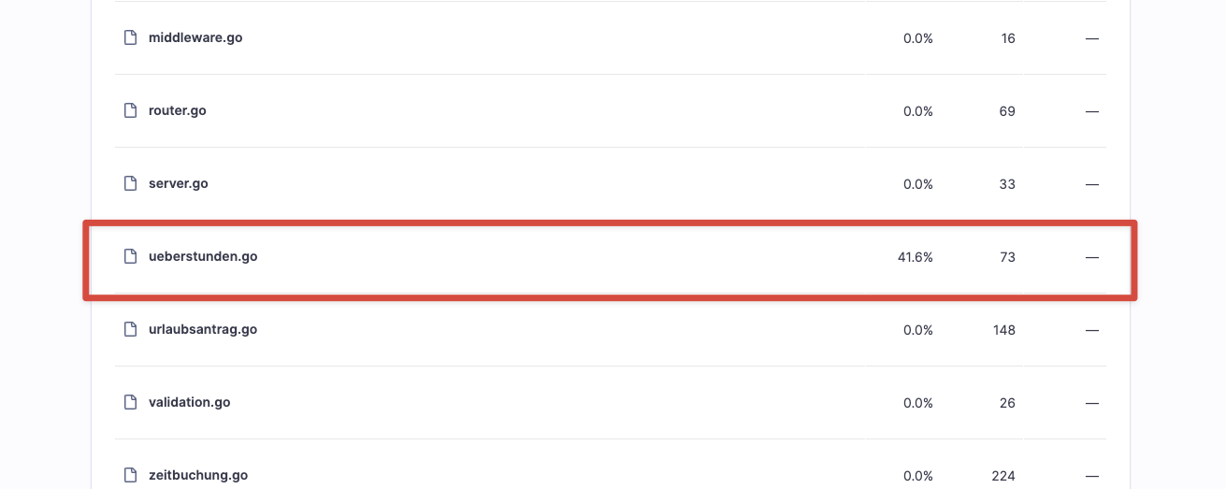
Abb. 3: SonarQube – Coverage-Ansicht der Datei ueberstunden.go.
Hinweis: Go erzeugt ein zeilen-/statementbasiertes Coverage-Profil; SonarQube zeigt daraus Line Coverage (41,6 % für die ganze Datei, da diese zusätzlich zwei nicht getestete DB-Handler enthält). Die geforderte Entscheidungsüberdeckung der Komponente wird über die Testfall→Zweig-Matrix (Kap. 5) und coverage.html belegt.

7. Code-Quality-Findings
SonarQube meldet 0 Bugs, 0 Vulnerabilities und 7 Maintainability-Findings (Code Smells):
Datei:Zeile | Regel | Befund
zeitbuchung.go:248 | go:S3776 | handlePatchZeit: Cognitive Complexity 18 > 15
bericht.go:30 | go:S3776 | Methode: Cognitive Complexity 19 > 15
dokument.go:46 | go:S3776 | Methode: Cognitive Complexity 19 > 15
ueberstunden.go:101 | go:S107 | computeUeberstunden: 9 Parameter > 7
zeitbuchung.go:40 | go:S1192 | dupliziertes Literal "end_zeit muss nach start_zeit liegen." (3×)
arbeiter.go:125 | go:S1192 | dupliziertes Literal "Arbeiter nicht gefunden." (3×)
baustelle.go:92 | go:S1192 | dupliziertes Literal "Baustelle nicht gefunden." (3×)

Alle Findings betreffen die Wartbarkeit (keine Bugs/Sicherheitslücken). Empfehlung: Fehlermeldungs-Literale als Konstanten zentralisieren und die drei komplexesten Handler in Hilfsfunktionen aufteilen.

8. Abgabe-Artefakte
Alle Artefakte liegen im Repository unter docs/testing/ bzw. backend/:
Artefakt | Pfad
Unittests (Quellcode) | backend/internal/server/ueberstunden_test.go
Testfälle (Tabelle) | docs/testing/testfaelle.md
Durchführungsbericht (Text) | docs/testing/durchfuehrungsbericht.txt
Coverage-Profil / HTML | backend/coverage.out / backend/coverage.html
Test-Report (für SonarQube) | backend/test-report.json
Code-Quality-Bericht | docs/testing/codequality-bericht.md
SonarQube-Metriken/Issues (Export) | docs/testing/sonarqube-*.json
SonarQube-Screenshots | docs/testing/Overview.png, Measures.png, Coverage.png
Testplanung | docs/testing/testplanung.md

Reproduktion: 'docker start sonarqube' → 'make coverage' (Tests + Berichte) → 'make sonar TOKEN=<analysis-token>' (SonarQube-Scan unter http://localhost:9000).

